|  |  |
| --- | --- |
| נובמבר 2013 דצמבר 2013 _ _ י_ ^ 4  א ב ג ד ה ו ש א ב ג ד ה ו ש 30  1  3  10  17  24 | |
|  | ^!בח |
|  | 30 |
| 00 |  |
| 01 |  |
| 02 |  |
| 03 |  |
| 04 |  |
| 05 |  |
| 06 |  |
| 07 |  |
| 08 |  |
| 09 |  |
| 10 |  |
| 11 |  |
| 12 |  |
| 13 |  |
| 14 |  |
| 15 |  |
| 16 |  |
| 17 |  |
| 18 |  |
| 19 |  |
| 20 |  |
| 21 |  |
| 22 |  |
| 23 |  |
|  | |

|  |  |
| --- | --- |
| **, ב~ , * ב" * 29 נובמבר 2013**  1 2  3 4 5 6 7 8 9  10 11 12 13 14 15 16  17 18 19 20 21 22 23  24 25 26 27 28 29 30 | |
|  | יום שי7אל |
|  | 29 |
| 00 |  |
| 01 |  |
| 02 |  |
| 03 |  |
| 04 |  |
| 05 |  |
| 06 |  |
| 07 |  |
| 08 |  |
| 09 |  |
| 10 |  |
| 11 |  |
| 12 |  |
| 13 |  |
| 14 |  |
| 15 |  |
| 16 |  |
| 17 |  |
| 18 |  |
| 19 |  |
| 20 |  |
| 21 |  |
| 22 |  |
| 23 |  |
|  | |

28 נובמבר 2013

יום חמי/׳וי

יום חמי^ו׳ 28

חנוכה

**10:00 - פרטי - מחג)1 למשרד**

**13:00- פרטי - מחוץ למשרד**

**16:00- פרטי - מחוץ למשרד**

00

01

02

03

04

05

06

07

08

09

10

11

12

13

14

15

16

17

18

19

1. 21 22 23

הדלקת נר ראשזך של חנובה ערב חג חנוכה

**10:30- פרטי - מחוץ למשרד**

**27 נובמבר 2013**

יום רביעי

יום רביעי

27

**12:00- הקלטות ברכה עבור טקס "יקיר החינוך הדתי״־קאנ קנדה- הקונגרס היהודי רוסי- אירוע למייקל אורן ורייעתו-טקם הענקת פרם מנחם בגין־-היום הלאומי היפני- בתקשורת**

**15:30- פרטי - לשכה**

**16:00- נסיעה לנתב״ג**

**הדלקת נרות עם המשלחת סיוע הישראלית שחורה מהפיליפינים - בנתבייג**

00

01

02

03

04

05

06

07

08

09

10

11

12

13

14

15

16

17

18

19

1. 21 **22** 23

26 נובמבר 2013

1 2

3 4

10 11

17 18

24 25

1

8

15

22

29 30 31

**17:00- פרטי - מחו;, למשרד**

יזם /'!לי/'!,

26

00

01

02

03

04

05

06

07

08

09

10

11

12

13

14

15

16

17

18

19

1. 21 **22** 23

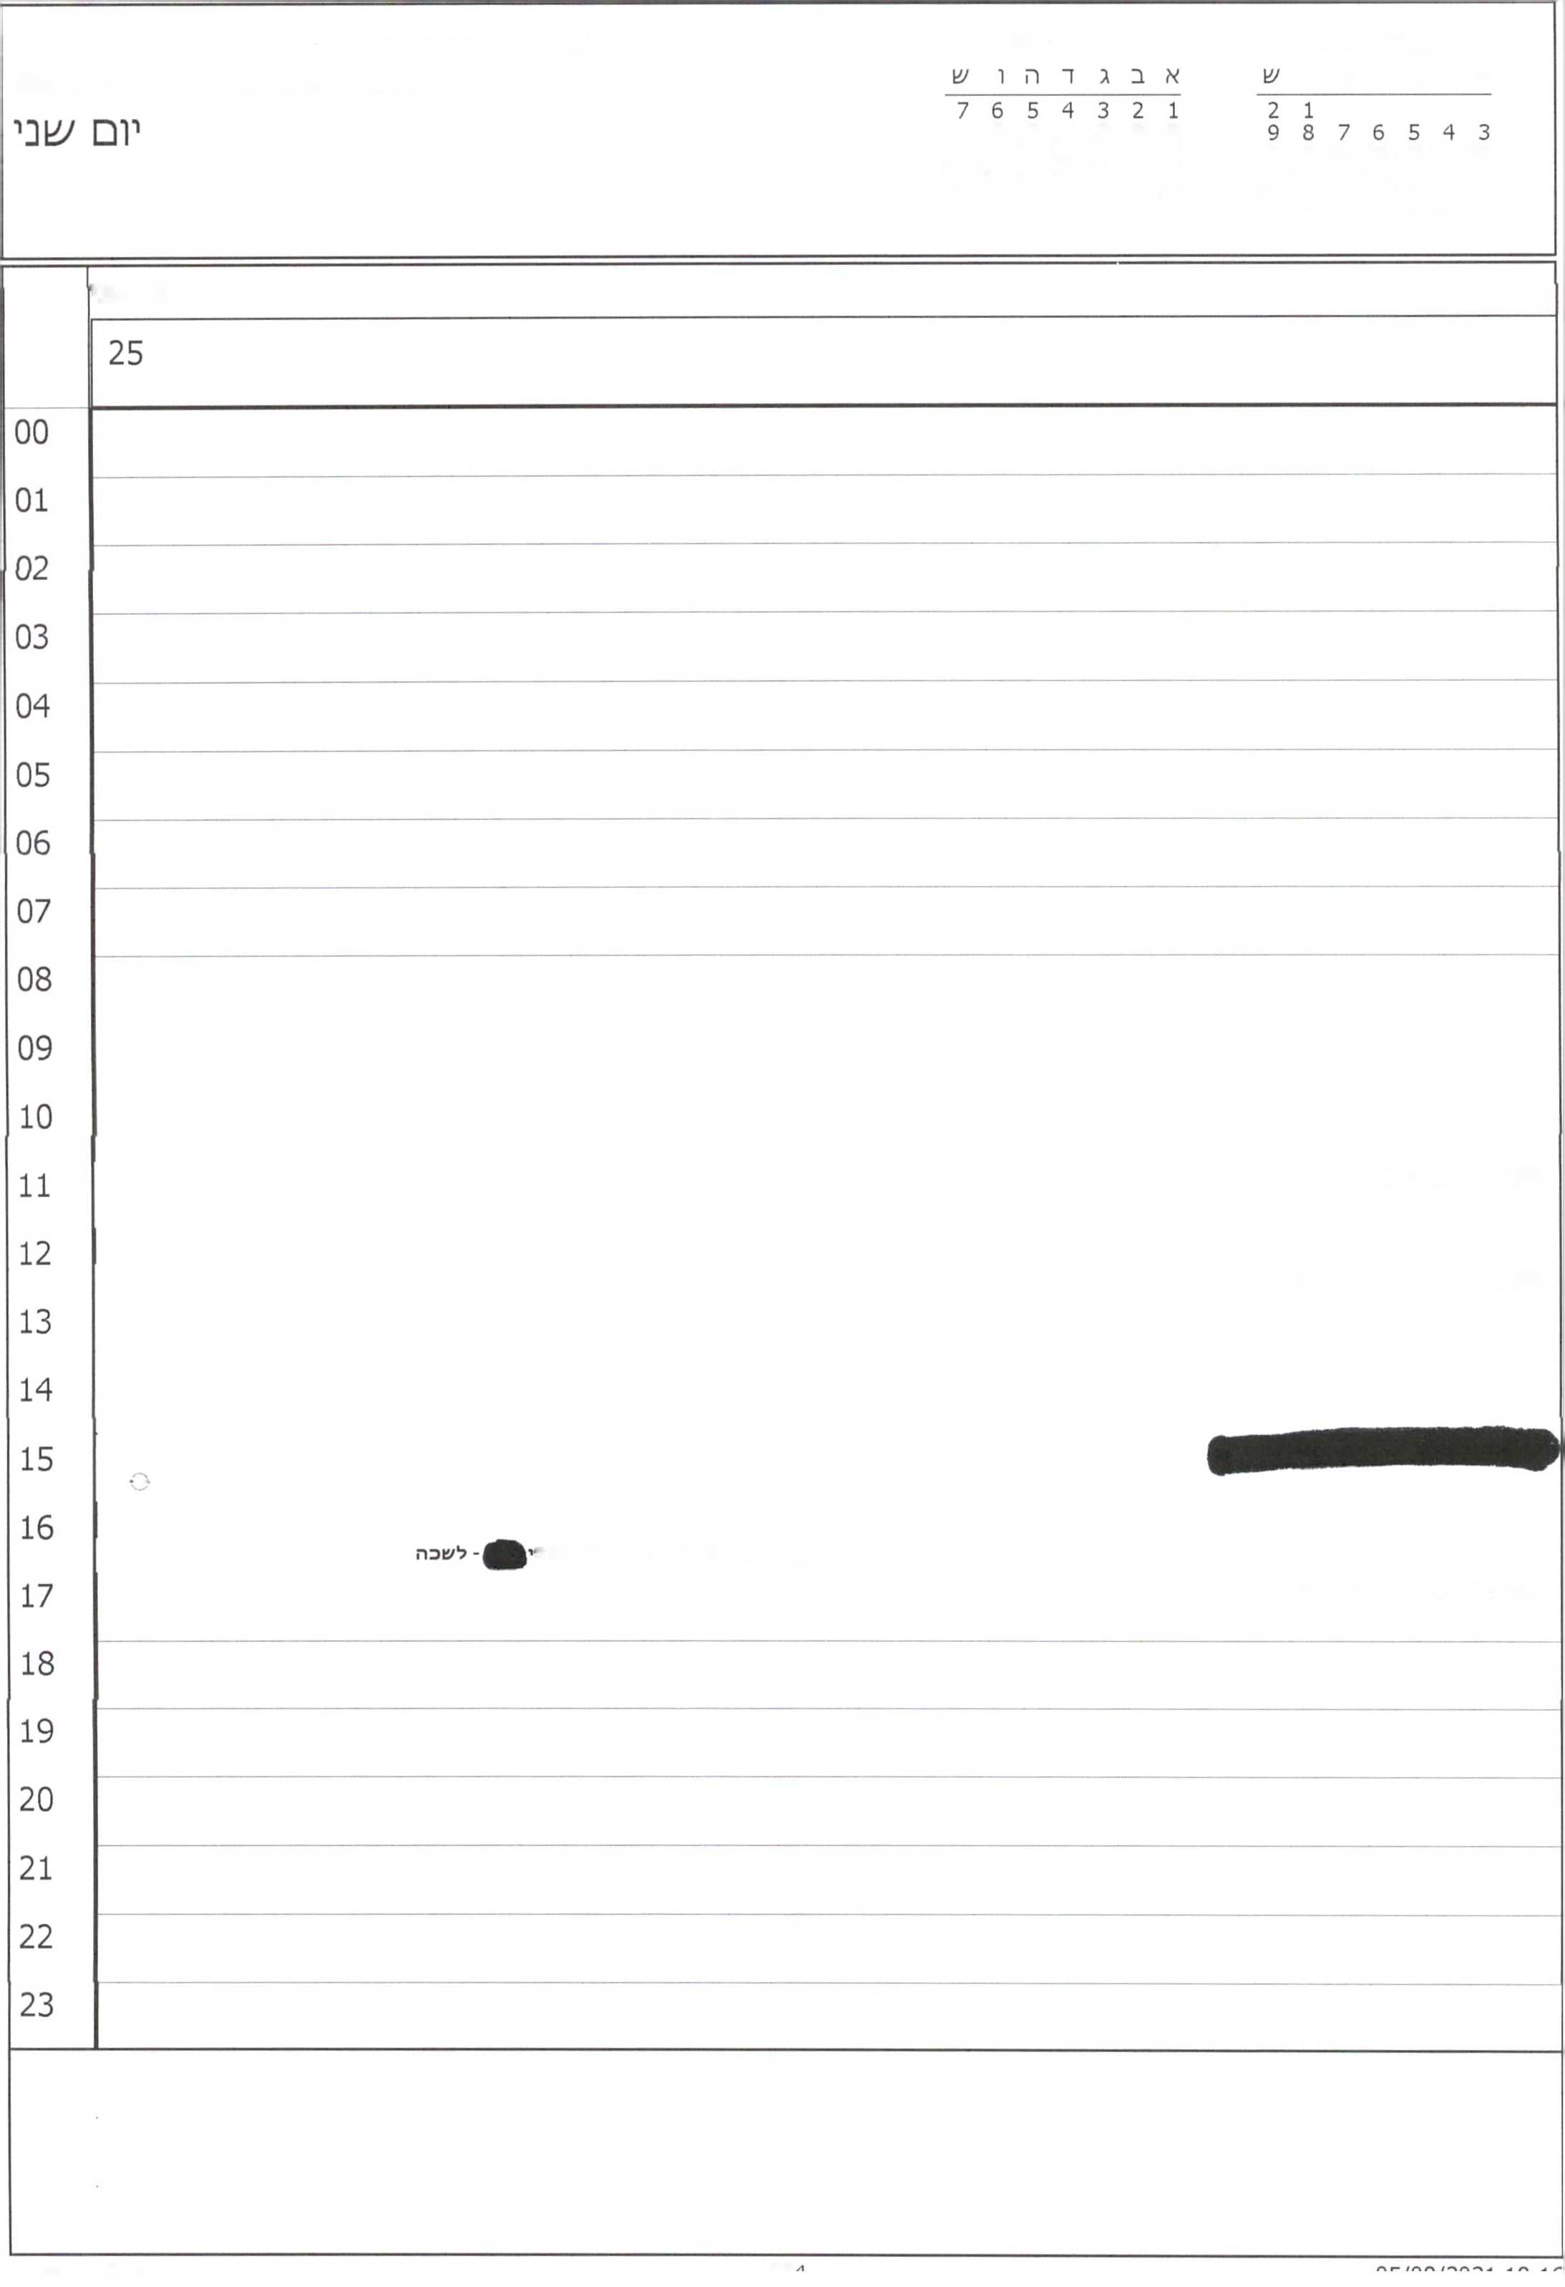

נובמבר 2013 א ב ג ד ה ו

דצמבר 2013

25 נובמבר 2013

14 13 12 11 10 9 8

16 15 14 13 12 11 10

21 20 19 18 17 16 15

23 22 21 20 19 18 17

28 27 26 25 24 23 22

30 29 28 27 26 25 24

31 30 29

יום שני

11:00- פרטי - לשכה

12:30- פרטי - מחוץ למשרד

16:45-17:15- עו״ד שימרון - אב

17:15- פרטי - לשכה בכנסת

|  |  |  |  |  |
| --- | --- | --- | --- | --- |
| **2013** | | **24 נובמבר** | דצמבר 2013  א ב ג ד ה ו ש | נובמבר 2013  א ב ג ד ה ו ש |
| יום רא/^ון־ | |  | 7 6 5 4 3 2 1 14 13 12 11 10 9 8 21 20 19 18 17 16 15 28 27 26 25 24 23 22 31 30 29 | 2 1  9 8 7 6 5 4 3  16 15 14 13 12 11 10  23 22 21 20 19 18 17  30 29 28 27 26 25 24 |
| יזם ר^זח | | | | |
|  | 24 |  |  |  |
| 00 |  |  |  |  |
| 01 |  |  |  |  |
| 02 |  |  |  |  |
| 03 |  |  |  |  |
| 04 |  |  |  |  |
| 05 |  |  |  |  |
| 06 |  |  |  |  |
| 07 |  |  |  |  |
| 08 |  |  |  |  |
| 09 |  | **׳צורינו - חדר דיונים קבינט** |  |  |
| 10 | .ר׳. |  |  | **ישיבת ממשלה - בחדר ישיבות ממשלה** |
| 11 |  |  |  |  |
| 12 |  |  |  |  |
| 13 |  |  |  |  |
| 14 |  |  |  | **14:00-14:30- שר החינוך - לשכה** |
| 15 |  |  |  | **15:00- פרטי - מחוץ למשרד** |
| 16 |  |  |  |  |
| 17 |  |  |  |  |
| 18 |  |  |  |  |
| 19 |  |  |  | **19:30- טקס פרס אמיית - בבית שמואל** |
| 20 |  |  |  |  |
| 21 |  |  |  |  |
| 22 |  |  |  |  |
| 23 |  |  |  |  |
|  | | | | |

|  |  |  |  |
| --- | --- | --- | --- |
| **23 נובמבר 2013** | | דצמבר 2013  א ב ג ד ה ו ש | נובמבר 2013  א ב ג ד ה ו ש |
| שבר! | | 7 6 5 4 3 2 1  14 13 12 11 10 9 8  21 20 19 18 17 16 15  28 27 26 25 24 23 22  31 30 29 | 2 1  9 8 7 6 5 4 3  16 15 14 13 12 11 10  23 22 21 20 19 18 17  30 29 28 27 26 25 24 |
|  | שבח | | |
|  | 23 | | |
| 00 |  | | |
| 01 |  | | |
| 02 |  | | |
| 03 |  |  |  |
| 04 |  |  |  |
| 05 |  |  |  |
| 06 |  |  |  |
| 07 |  |  |  |
| 08 |  |  |  |
| 09 |  | | |
| 10 |  | | |
| 11 |  |  |  |
| 12 |  |  |  |
| 13 |  |  |  |
| 14 |  |  |  |
| 15 |  |  |  |
| 16 |  |  |  |
| 17 |  |  |  |
| 18 |  | | |
| 19 |  |  |  |
| 20 |  |  |  |
| 21 |  |  |  |
| 22 |  |  |  |
| 23 |  |  |  |
|  | | | |

|  |  |  |  |
| --- | --- | --- | --- |
| **22 נובמבר 2013** | | דצמבר 2013  א ב ג ד ה ו ע1 | נובמבר 2013  א ב ג ד ה ו ש |
| יום /^י/^י | | 7 6 5 4 3 2 1  14 13 12 11 10 9 8  21 20 19 18 17 16 15  28 27 26 25 24 23 22  31 30 29 | 2 1  9 8 7 6 5 4 3  16 15 14 13 12 11 10  23 22 21 20 19 18 17  30 29 28 27 26 25 24 |
|  | יום | | |
|  | 22 | | |
| 00 |  | | |
| 01 |  |  |  |
| 02 |  |  |  |
| 03 |  |  |  |
| 04 |  |  |  |
| 05 |  | | |
| 06 |  | | |
| 07 |  | | |
| 08 |  | | |
| 09 |  |  |  |
| 10 |  |  |  |
| 11 |  |  |  |
| 12 |  | | |
| 13 |  | | |
| 14 |  | | |
| 15 |  | | |
| 16 |  |  |  |
| 17 |  |  |  |
| 18 |  |  |  |
| 19 |  |  |  |
| 20 |  | | |
| 21 |  | | |
| 22 |  | | |
| 23 |  | | |
|  | | | |

2 1

9 8 7 6 5 4 3 16 15 14 13 12 11 10 23 22 21 20 19 18 17 30 29 28 27 26 25 24

7 6 5 4 3 2 1 14 13 12 11 10 9 8 21 20 19 18 17 16 15 28 27 26 25 24 23 22 31 30 29

**21 נובמבר 2013**

יום חמישי

יום חמי^י **21**

מוסקבה

**09:30 - פרטי ־ מחוץ למ/צורד**

**13:00- פרטי - ל/צוכה בתל אביב**

**14:00 - פרטי - ל^כה בתל אביב**

**15:00 ־ פרטי ־ מחוץ למ^רד**

**17:30- פרטי - מחוץ למ/צורד**

00

01

02

03

04

05

06

07

08

09

10

11

12

13

14

15

16

17

18

19

1. 21 22 23

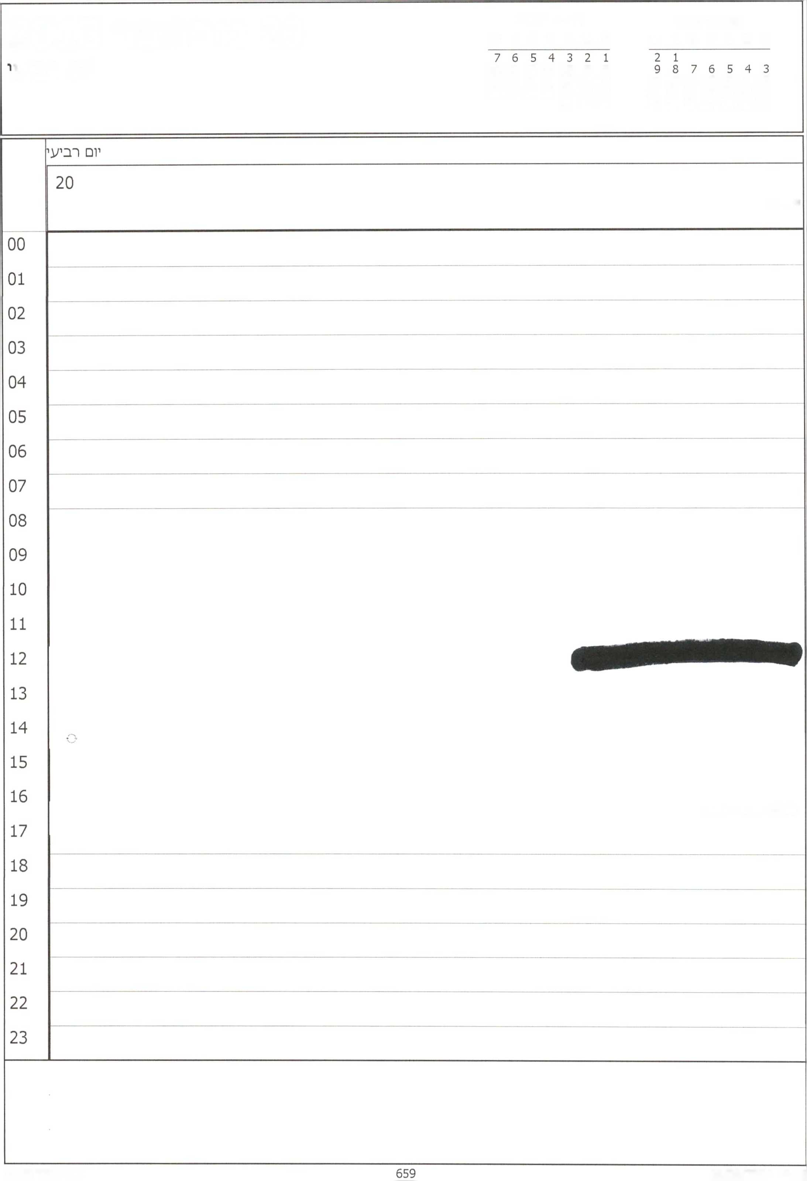

נובמבר 2013 א ב ג ד ה ו ש

דצמבר 2013 א ב ג ד ה ו ש

20 נובמבר 2013

יום רביע

14 13 12 11 10 9 8

16 15 14 13 12 11 10

21 20 19 18 17 16 15

23 22 21 20 19 18 17

28 27 26 25 24 23 22

30 29 28 27 26 25 24

31 30 29

מוסקבה

16:30- פרטי - ל״1כה

19 נובמבר 2013

יום /^לי^י

7 6 5 4 3 2 1 14 13 12 11 10 9 8 21 20 19 18 17 16 15 28 27 26 25 24 23 22 31 30 29

2 1

9 8 7 6 5 4 3 16 15 14 13 12 11 10 23 22 21 20 19 18 17 30 29 28 27 26 25 24

יום /^לישי

19

נשיא צרפת- לא לתאם לו״ח

00

01

02

03

04

05

06

07

08

09

10

11

12

13

14

15

16

17

18

19

1. **21** 22 23

**09:05־נסיעת ראש הממשלה לתל אביב**

**11:00־09:45-ארוע כלכלי בהשתתפות נשיא המדינה־מלון דן תל אביב**

**14:30- פרטי ־ מחוץ למשרד**

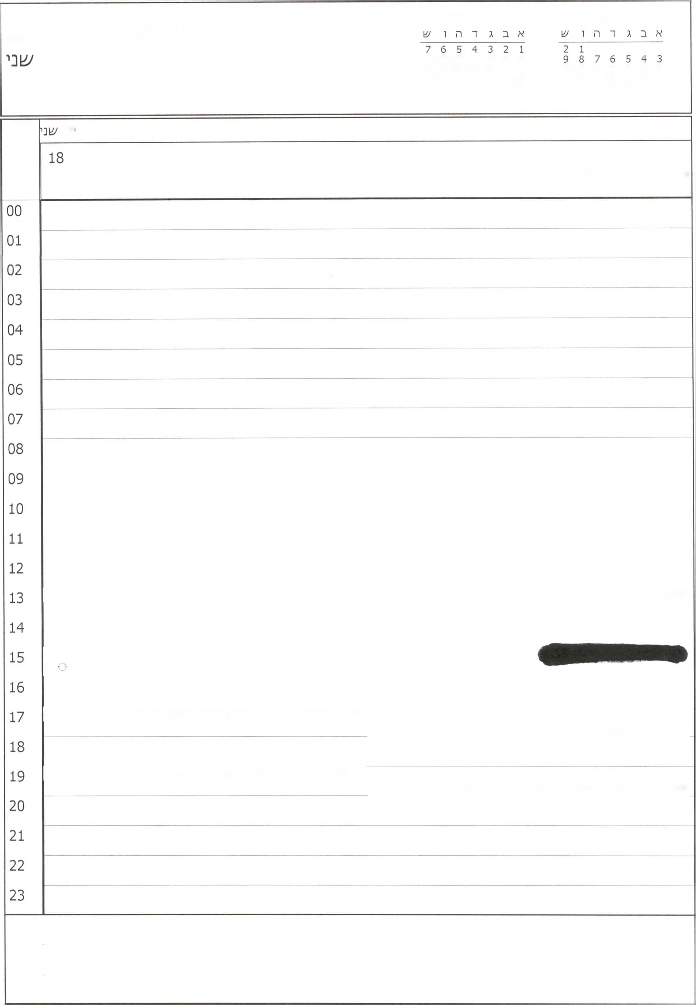

נובמבר 2013

דצמבר 2013

18 נובמבר 2013

יו□

14 13 12 11 10 9 8

16 15 14 13 12 11 10

21 20 19 18 17 16 15

23 22 21 20 19 18 17

28 27 26 25 24 23 22

30 29 28 27 26 25 24

31 30 29

יום

נאים נשיא צרפת לא לתאם לו״ז

13:00- פרטי - לשכה

17:15- התכנסות אצל לשכת יו״ר הכנסת בהשתתפות נשיא צרפת

17:45 - נאום נשיא צרפת, נאום יו" ר הכנסת ,נאום ראש הממשלה, נאום יו״ר האופוזיציה - במליאה

19:00-נסיעת ראש הממשלה ורעייתו לבית הנשיא

19:30-ארוחת ערב ממלכתית עם נשיא צרפת - בבית הנשיא

2 1

9 8 7 6 5 4 3 16 15 14 13 12 11 10 23 22 21 20 19 18 17 30 29 28 27 26 25 24

7 6 5 4 3 2 1 14 13 12 11 10 9 8 21 20 19 18 17 16 15 28 27 26 25 24 23 22 31 30 29

**17 נובמבר 2013**

יום רא/^ון־

יום רא/2וון

17

ביקור נ׳^יא צרפת בישראל

**^רינו ־ חדר דיונים קבינט**

**י/צ1יבת ממ/£לה - בחדר יציבות ממ׳צולה**

**12:00- נסיעה לבית רא/£ הממשלה**

**12:20-13:15-נםיעת רא/צ1 הממשלה והגברת נתניהולנתב״ג**

**13:30-14:15 - טקס קבלת פנים בהשתתפות נשיא המדינה, ראש הממשלה והגברת נתניהו ־ נמל התעופה בך גוריון**

**14:15-14:45- נסיעת ראש הממשלה והגברת נתניהו לבית ראש הממשלה**

**16:15־14:45 ־ התארגנות**

**16:15- נסיעת ראש הממשלה והגברת נתניהו ל״יד ושם"**

**16:35-17:45-ביקור ראש הממשלה ורעייתו ב״יד ושם" יחד עם נשיא צרפת**

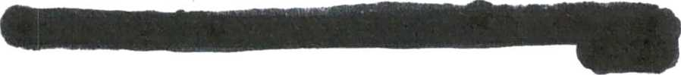

**17:45-נםיעה לבית ראש הממשלה**

**19:20-19:30- התארגנות**

**19:30-20:00 - מסיבת עיתונאים משותפת - בבית ראש הממשלה**

**20:00-ארוחת עם ראש הממשלה ורעייתו, נשיא צרפת ובת זוגו**

00

01

02

03

04

05

06

07

08

09

10

11

12

13

14

15

16

17

18

19

1. 21 **22** 23

|  |  |  |  |
| --- | --- | --- | --- |
| **16 נובמבר 2013**  עובת | | דצמבר 2013  א ב ג ד ה ו ׳צ  1 2  8 9  15 16  22 23  29 30 31 | נובמבר 2013  א ב ג ד ה ו ש  1 2  3 4  10 11  17 18  24 25 |
|  | ׳^בח | | |
|  | 16 | | |
| 00 |  | | |
| 01 |  |  |  |
| 02 |  | | |
| 03 |  |  |  |
| 04 |  | | |
| 05 |  | | |
| 06 |  |  |  |
| 07 |  |  |  |
| 08 |  | | |
| 09 |  |  |  |
| 10 |  |  |  |
| 11 |  | | |
| 12 |  | | |
| 13 |  |  |  |
| 14 |  |  |  |
| 15 |  | | |
| 16 |  |  |  |
| 17 |  |  |  |
| 18 |  |  |  |
| 19 |  |  |  |
| 20 |  | | |
| 21 |  | | |
| 22 |  | | |
| 23 |  | | |
|  | | | |

1 2

3 4

10 11

17 18

24 25

1

8

15

22

29 30 31

**15 נובמבר 2013**

יום ע1ישי

יום שישי

15

00

01

02

03

04

05

06

07

08

09

10

11

12

13

14

15

16

17

18

19

1. 21 22 23

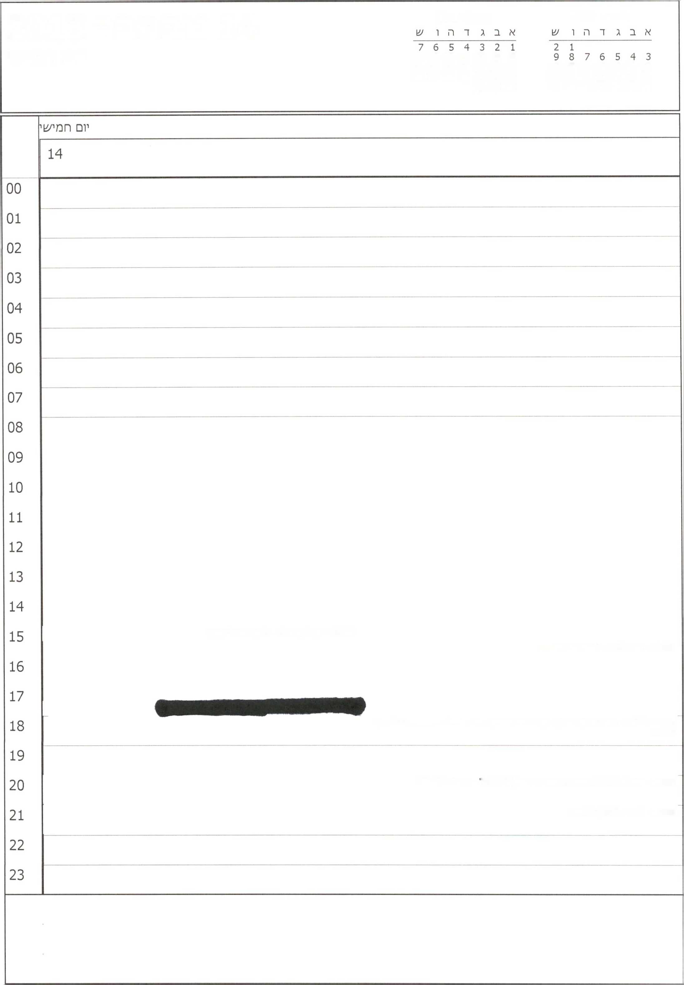

נובמבר 2013

דצמבר 2013

14 נובמבר 2013

יו□ חמישי

14 13 12 11 10 9 8

16 15 14 13 12 11 10

21 20 19 18 17 16 15

23 22 21 20 19 18 17

28 27 26 25 24 23 22

30 29 28 27 26 25 24

31 30 29

15:00- יגאל פרנזלר - לשכה בתל אביב

15:30- אפי להב - לשכה בתל אביב

18:15-19:15- השר גלעד ארדן - עוייד דוד שמרון -גיל ־ אייל חיימובסקי - לירן - לשכה

20:00 ־ אירוע פתיחת שנת העשור לפרוייקט "ממע" - בבנייני האומה

21:00 - פרטי - מחוץ למשרד

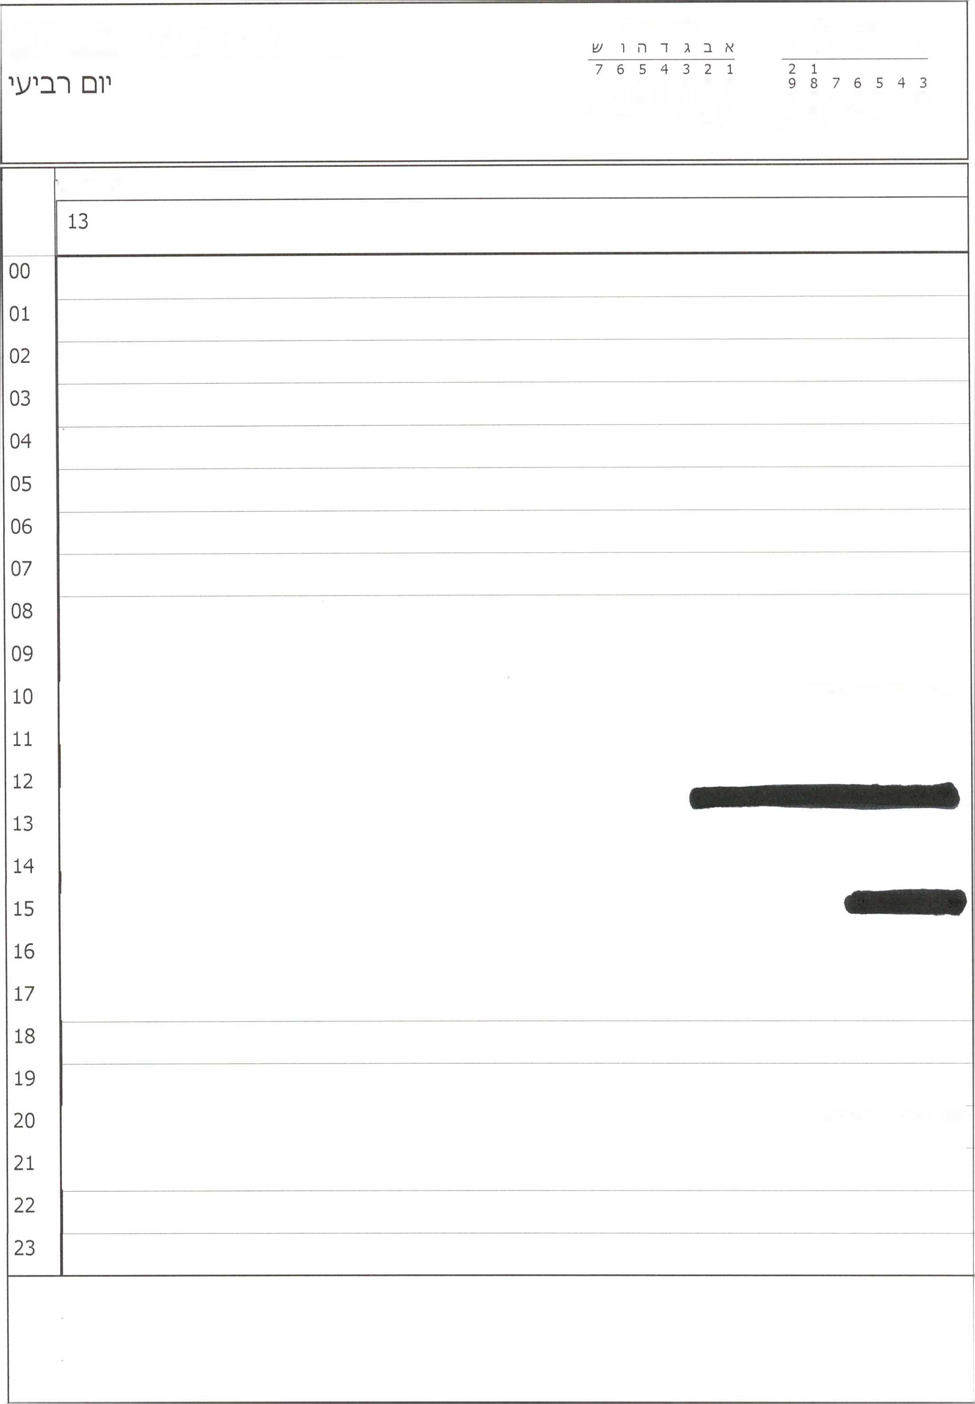

נובמבר 2013 א ב ג ד ה ו ש

דצמבר 2013

13 נובמבר 2013

14 13 12 11 10 9 8

16 15 14 13 12 11 10

21 20 19 18 17 16 15

23 22 21 20 19 18 17

28 27 26 25 24 23 22

30 29 28 27 26 25 24

31 30 29

יום רביע1

10:00- פרטי - מחוץ למשרד

20:00 - פרטי - מחוץ למשרד

|  |  |  |
| --- | --- | --- |
| **12 נובמבר 2013** | דצמבר 2013  א ב ג ד ה ו ש | נובמבר 2013  א ב ג ד ה ו ש |
| יום /^לי/^י | 7 6 5 4 3 2 1  14 13 12 11 10 9 8  21 20 19 18 17 16 15  28 27 26 25 24 23 22  31 30 29 | 2 1  9 8 7 6 5 4 3  16 15 14 13 12 11 10  23 22 21 20 19 18 17  30 29 28 27 26 25 24 |

יום

12

**13:00-16:00 ־ ביקור באוגדת עזה**

**19:40־ השתתפות ראש הממשלה בועידת הפסגה בתחום תחליפי הנפט־ מלוך הילטון תל אביב (ע״פ נרדית הועידה מתחילה ב-19:40 יש אפשרות לפגישה לפני כן)**

00

01

02

03

04

05

06

07

08

09

10

11

12

13

14

15

16

17

18

19

1. 21 **22** 23

|  |  |
| --- | --- |
| נובמבר **2013**  אבגדהועו אבגדהו^ 11  1 2  3 4  10 11  17 18  24 25 | |
|  | יו□ |
| 11  לידיעה יום הולדת להראל לוקר |
| 00  01  02  03  04  05  06  07  08  09  10  11  12  13  14  15  16  17  18  19  20  21  22  23 |  |
|  |
|  |
|  |
|  |
|  |
|  |
|  |
| **09:00 - פרטי ־ מחוץ למשרד**  **14:00- יונו הולדת להראל לוקר - לשכת מנכ״ל**  **נסיעה**  **17:00-17:30- משלחת אנשי עסקים מסין - יוגיין - לע"מ - בחדר העגול בכנסת**  **18:00-20:00-כנם ראשי ערים -כנסת** |
| **20:50 ־ התכנסות - בלשכת יו״ר הכנסת**  **21:00 - הפדרציה היהודית בצפון אמריקה *6 ־ בכנסת** |
|  |
|  |
|  | |

|  |  |  |  |
| --- | --- | --- | --- |
| **2013**  יום רא^ון־ | | **10 נובמבר** | נובמבר 2013 דצמבר 2013  אבגדהוש אבגדהוש  1 2  3 4  10 11  17 18  24 25 |
|  | יו□ רא׳^ון | | |
|  | 10 | | |
| 00 |  |  |  |
| 01 |  |  |  |
| 02 |  |  |  |
| 03 |  |  |  |
| 04 |  |  |  |
| 05 |  |  |  |
| 06 |  |  |  |
| 07 |  |  |  |
| 08 |  |  |  |
| 09 |  |  |  |
| 10 |  |  | **י/צויבת ממ/£לה מיוחדת לציון ארבעים ^נים לפטירתו של בן גוריון ־ צריף בן גוריון בוקר** |
| 11 |  |  |  |
| 12 |  |  |  |
| 13 |  |  |  |
| 14 |  |  |  |
| 15 |  |  | **15:00-16:00- טקם אזכרה ממלכתי לדוד בן גוריון - ש\־\ז בוקר** |
| 16 |  |  |  |
| 17 |  |  |  |
| 18 |  |  | **18:00- פרטי - לשכה** |
| 19 |  |  | **19:30- האספה הכללית השנתית של הפדרציות היהודיות בצפון אמריקה- בנייני האומה** |
| 20 |  |  |  |
| 21 |  |  |  |
| 22 |  |  |  |
| 23 |  |  |  |
|  | | | |

9 נובמבר 2013

/^בת

שבת

00

01

02

03

04

05

06

07

08

09

10

11

12

13

14

15

16

17

18

19

1. 21 22 23

|  |  |
| --- | --- |
| נובמבר 2013 דצמבר 2013 _ _ <•! 4,  א ב ג ד ה ו ש א ב ג ד ה ו ש ס 1733113■! 2010  1  3  10  17  24 | |
|  | יום |
|  | 8 |
| 00 |  |
| 01 |  |
| 02 |  |
| 03 |  |
| 04 |  |
| 05 |  |
| 06 |  |
| 07 |  |
| 08 |  |
| 09 |  |
| 10 |  |
| 11 |  |
| 12 |  |
| 13 |  |
| 14 |  |
| 15 |  |
| 16 |  |
| 17 |  |
| 18 |  |
| 19 |  |
| 20 |  |
| 21 |  |
| 22 |  |
| 23 |  |
|  | |

7 נובמבר 2013

יום חמישי

יום חמישי 7

00

01

02

03

04

05

06

07

08

09

10

11

12

13

14

15

16

17

18

19

1. **21** 22 23

**15:00-15:30- כנס תכנון ליוזמה משותפת של ממשלת ישראל והעם היהודי - בבנייני האומה**

**17:00- פרטי - מחוץ למשרד**

**19:30- פרטי - מחוץ למשרד**

6 נובמבר 2013

יום רביעי

יום רביעי 6

00

01

02

03

04

05

06

07

08

09

10

11

12

13

14

15

16

17

18

19

1. 21 22 23

**17:15- פרטי - לשכה**

**20:00 - פרטי - לשכה**

**21:30 - פרטי - מחוץ למשרד**

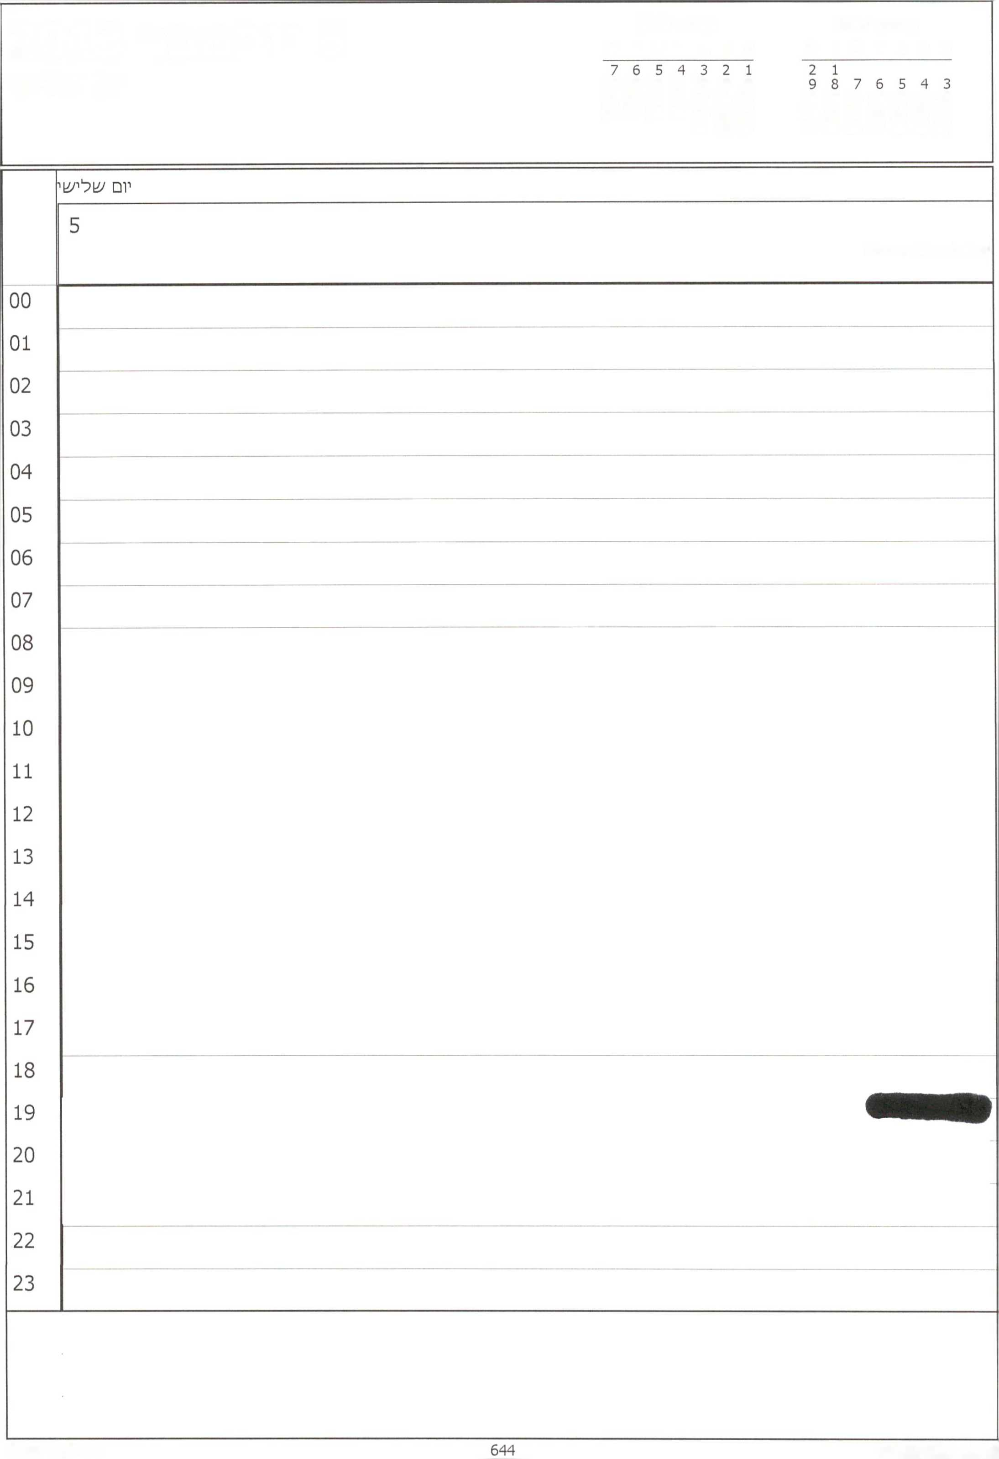

נובמבר 2013 א ב ג ר ה ו ש

דצמבר 2013 א ב ג ד ה ו ש

5 נובמבר 2013

יום ^לי/^י

14 13 12 11 10 9 8

16 15 14 13 12 11 10

21 20 19 18 17 16 15

23 22 21 20 19 18 17

28 27 26 25 24 23 22

30 29 28 27 26 25 24

31 30 29

יום הולדת לגברת נתניהו

|  |  |
| --- | --- |
| נובמבר 2013 דצמבר 2013  א ב ג ד ה ו עו אבגדהוש "1^ 1■ 1  1 2  3 4  10 11  17 18  24 25 | |
|  | יום ׳^ני |
| 4 |
| 00  01  02  03  04  05  06  07  08  09  10  11  12  13  14  15  16  17  18  19  20  21  22  23 |  |
|  |
|  |
|  |
|  |
|  |
|  |
|  |
| **11:00- פרטי - מחוץ למ׳טרד**  **12:30- פגישה במסגרת ארוחת צהרים עם נשיא פולין**  **14:00- מנזיבת פרידה מלירן אבישר - אולם הראל**  **^ןןןןןן||ןןןןןןןןןןןןןןןןןןןןןןןןןןןן|^^ן^^^**  **16:00-16:15-חיים ביבנז-כנסת 16:00- פרטי - לשכה בכננזת**  **18:00- פרטי - מחוץ למשרד** |
| **20:30 - פרטי - מחוץ למשרד** |
|  |
|  |
|  | |

|  |  |
| --- | --- |
| נובמבר2013 דצמבר2013  אבגדהוש אבגדהוש **0**  1  3 4 5 6 7 8  10 11  17 18  24 25 | |
|  | יום רא^ון |
| 3 |
| 00  01  02  03  04  05  06  07  08  09  10  11  12  13  14  15  16  17  18  19  20  21  22  23 |  |
|  |
|  |
|  |
|  |
|  |
|  |
|  |
| **/׳ורינד ־ חדר דיונים קבינט**  **ישיבת ממשלה ־ בחדר ישיבות ממשלה 0**  **14:00 ־ טקס חילופי ראש המל״ל - בקבינט**  **15:00 - חנה הכהן - לשכה**  **15:30 ־ דרורית שטיינמץ - חנה הכהן ־ לשכה .־-יל**/**  **16:00-16:45-זמו תקשורת^^^^^^ןלשכה ^ .'׳׳״- ] ז** |
|  |
|  |
| **20:30 ־ פרטי - מחוץ למשרד** |
|  |
|  |
|  | |

|  |  |  |  |
| --- | --- | --- | --- |
| **2 נובמבר 2013** | | דצמבר 2013  א ב ג ד ה ו ש | נובמבר 2013  א ב ג ד ה ו ש |
|  | | 7 6 5 4 3 2 1  14 13 12 11 10 9 8  21 20 19 18 17 16 15  28 27 26 25 24 23 22  31 30 29 | 2 1  9 8 7 6 5 4 3  16 15 14 13 12 11 10  23 22 21 20 19 18 17  30 29 28 27 26 25 24 |
|  | ^בח | | |
|  | 2 | | |
| 00 |  |  |  |
| 01 |  |  |  |
| 02 |  |  |  |
| 03 |  |  |  |
| 04 |  |  |  |
| 05 |  |  |  |
| 06 |  | | |
| 07 |  |  |  |
| 08 |  |  |  |
| 09 |  |  |  |
| 10 |  |  |  |
| 11 |  |  |  |
| 12 |  | | |
| 13 |  |  |  |
| 14 |  |  |  |
| 15 |  |  |  |
| 16 |  |  |  |
| 17 |  |  |  |
| 18 |  |  |  |
| 19 |  |  |  |
| 20 |  |  | **20:30 - פרטי - מחוץ למ/צורד** |
| 21 |  |  |  |
| 22 |  | | |
| 23 |  | | |
|  | | | |

|  |  |  |  |
| --- | --- | --- | --- |
| **1 נובמבר 2013**  יום | | דצמבר 2013  א ב ג ד ה ו ש  1  8  15  22  29 30 31 | נובמבר 2013  א ב ג ד ה ו ש  1 2  3 4  10 11  17 18  24 25 |
|  | יום | | |
|  | 1 | | |
| 00 |  |  |  |
| 01 |  |  |  |
| 02 |  | | |
| 03 |  | | |
| 04 |  |  |  |
| 05 |  |  |  |
| 06 |  |  |  |
| 07 |  |  |  |
| 08 |  |  |  |
| 09 |  |  |  |
| 10 |  |  |  |
| 11 |  |  | **11:00- פרטי - מחוץ למשרד** |
| 12 |  |  |  |
| 13 |  |  |  |
| 14 |  |  |  |
| 15 |  |  |  |
| 16 |  |  |  |
| 17 |  | | |
| 18 |  | | |
| 19 |  |  |  |
| 20 |  |  |  |
| 21 |  |  |  |
| 22 |  |  |  |
| 23 |  | | |
|  | | | |